ACTIVIDAD 1. ¿API, JSON o comunicación cliente-servidor?
1. ¿Qué relación existe entre una API, HTTP y JSON? Todos sirven para poder tener un servicio de internet con informacion
2. ¿Cuál es una propiedad del siguiente objeto JSON?
Clave y valor

3. ¿Cuál es un valor de texto y cuál es un valor numérico?
Array y string son texto y number y value son numericos

4. ¿Qué representan las llaves { } en JSON?
Representan un objeto

5. ¿Por qué JSON puede utilizarse para intercambiar información entre cliente y servidor?
Por que permite brindar y estructurar la informacion

Reto JSON:
{ "nombre": "Juan", String
"edad": 18, Number
"carrera": "Programación" } String

Producto: Clasificación de conceptos y respuestas del reto JSON.
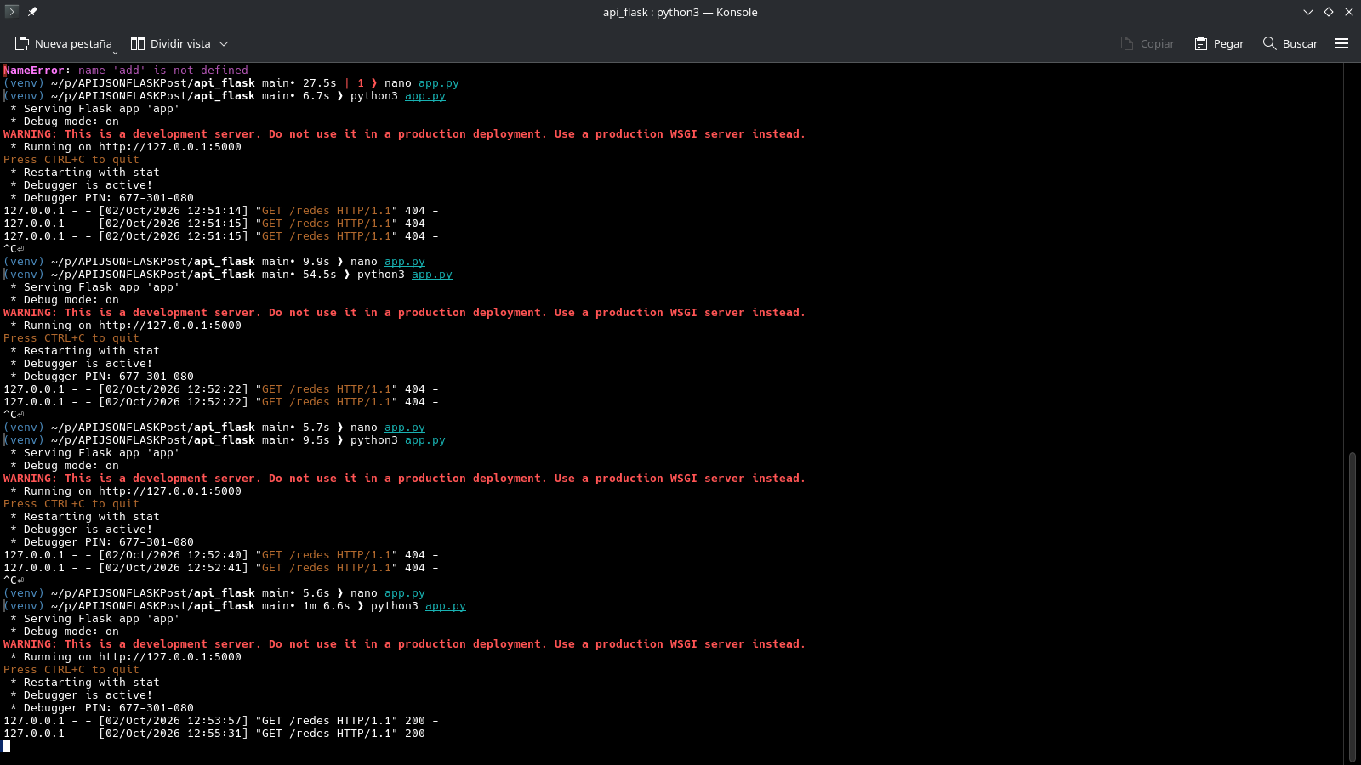
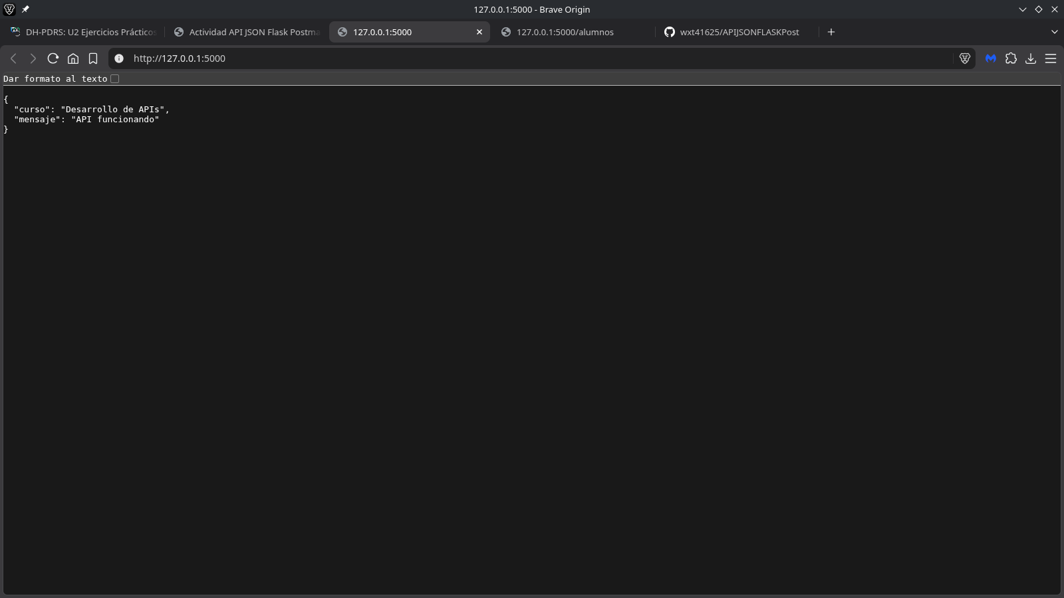
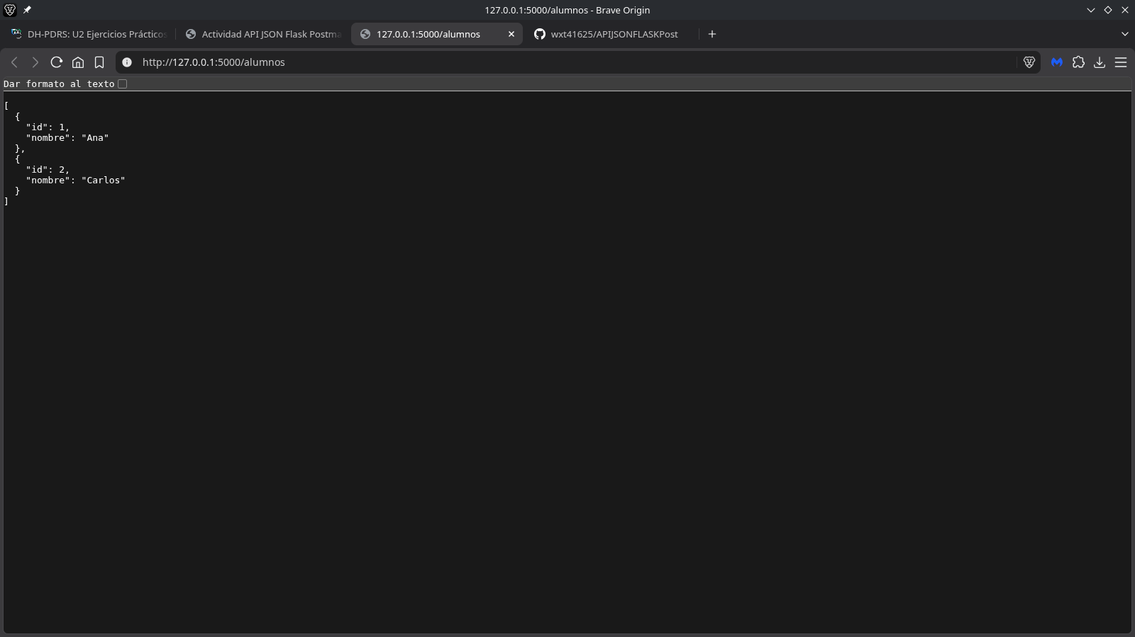
6. Agrega una nueva ruta /redes donde salude

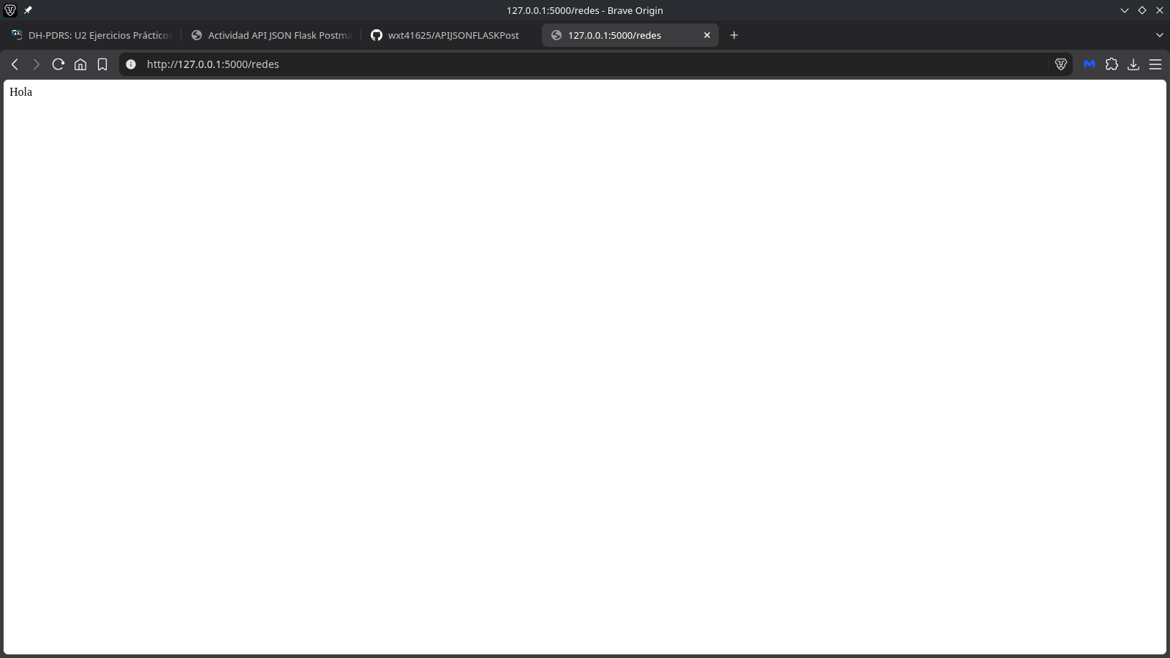

7. ¿Cuál es el endpoint /alumnos?
def alumnos():

8. ¿Qué método HTTP estamos utilizando?
GET

9. ¿Qué información devuelve el endpoint /alumnos y el endpoint de redes?

[
{
"id": 1,
"nombre": "Ana"
},
{
"id": 2,
"nombre": "Carlos"
}
]

Hola

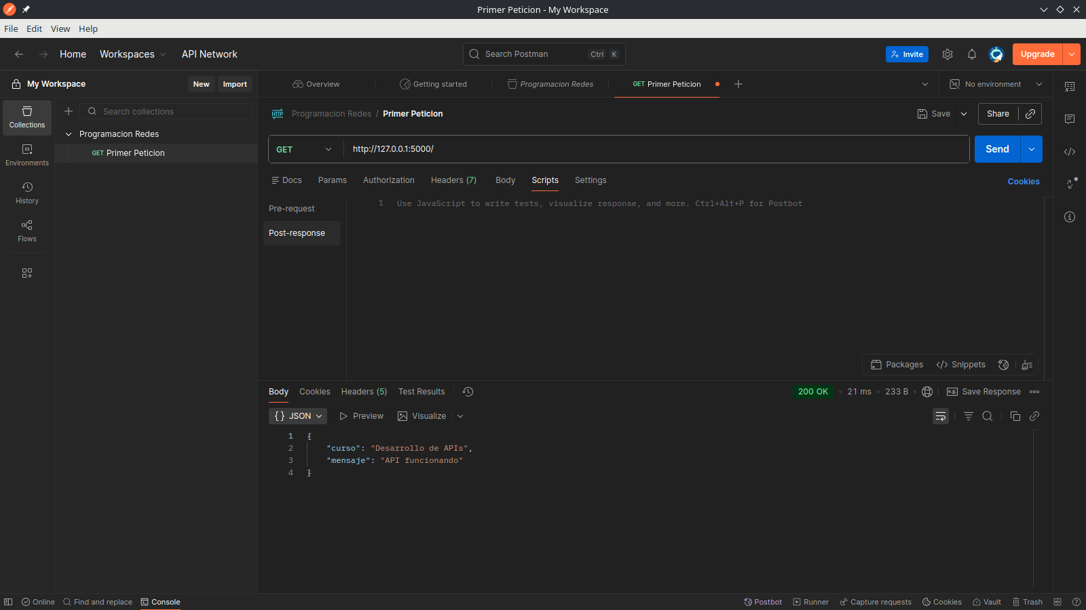
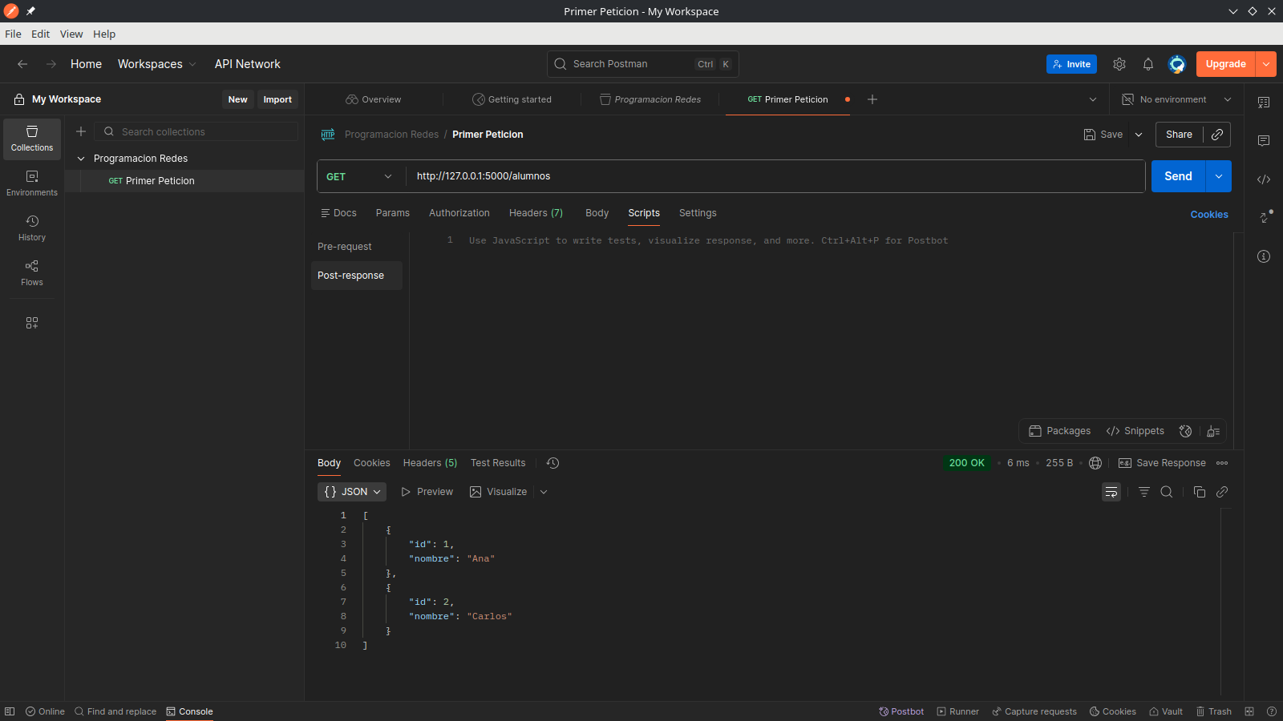

Metodo | funcion
GET | Obtener la informacion
url | Lugar de donde se obtiene la informacion
send | Enviar la peticion
response | A respuesta del servidor
Status code | Estatus de la peticion
body | Cuerpo o texto recibido
headers | Indicaciones de cabecera

¿qué ventaja tiene Postman respecto a probar una API solamente desde el navegador?

Nos retorna mas informacion lo que puede mejorar diagnosticos de funcionamiento y uso

